东北师范大学东安实验学校2022年下半年
教师招聘公告
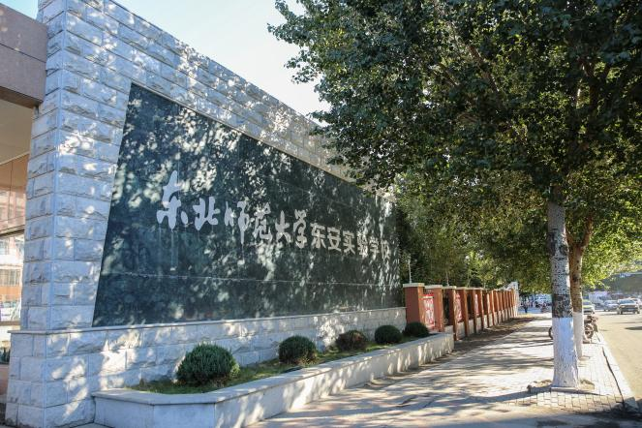
东北师范大学东安实验学校是长春市南关区人民政府与东北师范大学战略合作创建的九年一贯制公办学校。学校创建于2016年，向善学园（小学部）位于长春市南关区永宁路55号，东滨长春的母亲河伊通河，西邻伪满皇宫博物院；崇真学园（中学部）位于长通路989号。目前学校中小学9个学段、92个教学班、4020名学生；教师324人，平均年龄31岁，博士及硕士学历占教师总数的40%，党员教师占比30%。
学校秉承东北师范大学“尊重的教育、创造的教育”理念，创建“臻美教育”的教育理念，以“质量立校、科研强校、依法治校、文化荣校”为治校方略，致力于高水平、高质量地打造“现代化、研究型、实验性的区域教育示范校”。建校六年来，学校的教育理念现代前沿、学校文化高度凝练、校本课程系统构建、教学模式不断创新、发展质量渐趋优异，已经形成广泛的办学影响和社会赞誉。
学校获得大学的支持和附校及社会各界资源辐射，成为东北师范大学的毕业生就业基地、教育实践基地、研究生教育实践、教师教育研究实践基地、东师附中的联盟学校、东师附小的教研联合体；2018年7月学校荣誉加入到东北师大“EUGS即幼小初高大教育家成长共同体”。先后获评全国特色实验学校、教育部国家级示范性中小学校长培训基地学校、全国少先队名师工作室、全国优秀红旗大队、吉林省美育特色实验学校、 长春市新优质学校、长春市教师专业发展示范学校、长春市书香校园。
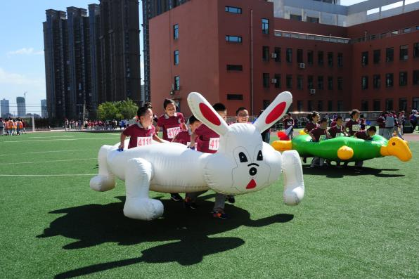
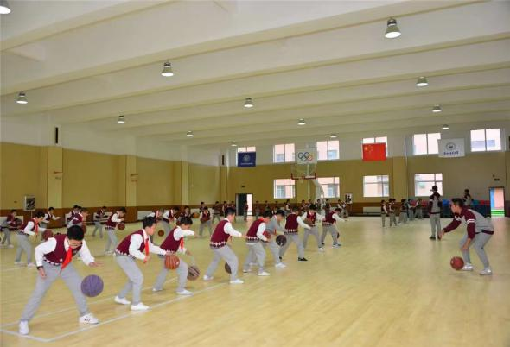
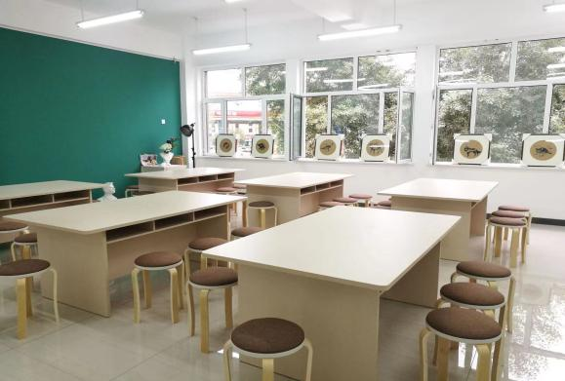
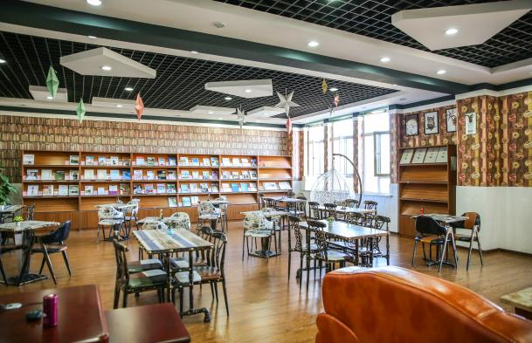
鉴于学校事业发展的需要，学校教师招聘工作安排具体如下：
一、招聘岗位（学科教师）
语文 | 数学 | 英语 | 道法
历史 | 地理 | 音乐 | 体育
美术 | 科学
二、应聘条件
（一）基本条件
1.具有中华人民共和国国籍。
2.遵守中华人民共和国宪法、法律、法规。
3.遵守纪律，品行端正，身体健康，热爱教育事业。
（二）岗位条件
1.重点师范类院校本科及以上学历的应届优秀毕业生。
2.非师范院校毕业，要求硕士及硕士以上学历，有教师资格证（“双一流”院校优先考虑）。
3.有教学经验的教师，荣获过国家级及省级荣誉、省市级骨干教师优先考虑（年龄在四十岁以下）。
三、报名工作
请手机扫描招聘公告下方的“东师专场人才招聘电子调查问卷 ”二维码，填写完成后，点击提交即可。后继参与相关招聘环节，以学校电话通知为准。
四、招聘咨询
联系电话：0431—81863507
联 系 人：周老师 18443141089
王老师 18043071668
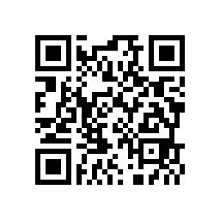
东师专场人才招聘电子调查问卷 扫描学校公众微信号
关注学校招聘动态

